UNIVERSIDADE FEDERAL DO ESPÍRITO SANTO
CENTRO DE CIÊNCIAS EXATAS, NATURAIS E DA SAÚDE
COM11081 - TÓPICOS ESPECIAIS EM INFORMÁTICA II

RELATÓRIO – CONSTRUÇÃO DE GRAMÁTICAS LOCAIS NO UNITEX

DANILO JOSÉ LIMA DE OLIVEIRA

ALEGRE
2022

DANILO JOSÉ LIMA DE OLIVEIRA, 2017203186

RELATÓRIO – CONSTRUÇÃO DE GRAMÁTICAS LOCAIS NO UNITEX

Trabalho acadêmico apresentado à disciplina de Tópicos Especiais em Informática II ministrada pela professora Juliana Pinheiro Campos Pirovani como requisito de nota parcial da Trabalho 01 do 2º semestre de 2022.

ALEGRE
2022
SUMÁRIO

1 INTRODUÇÃO 3

2 RECONHECIMENTO DE ENTIDADES DO TIPO PESSOA 3

2.1 GRAMÁTICA LOCAL 3

2.2 AVALIAÇÃO DE DESEMPENHO 4

3 RECONHECIMENTO DE ENTIDADES DO TIPO LOCAL 5

3.1 GRAMÁTICA LOCAL 5

3.2 AVALIAÇÃO DE DESEMPENHO 6

4 RECONHECIMENTO DE ENTIDADES DO TIPO ORGANIZAÇÃO 7

4.1 GRAMÁTICA LOCAL 7

4.2 AVALIAÇÃO DE DESEMPENHO 7

1 INTRODUÇÃO
Este relatório descreve a construção de Gramática Locais (GL) no Unitex para reconhecimento de entidades nomeadas (REN) das categorias Pessoa, Local e
Organização, onde cada categoria possui ao menos 3 regras. A análise linguística necessária para a criação dessas Gramáticas Locais foi feita utilizando o arquivo redacoes-anotadas-para-estudo-linguistico.xml
Além da gramática em si, é detalhado também a análise de desempenho das mesmas, usando as métricas detalhadas na Figura 01 (Precisão, Abrangência e Medida-F) utilizando o arquivo redacoes-anotadas.xml.

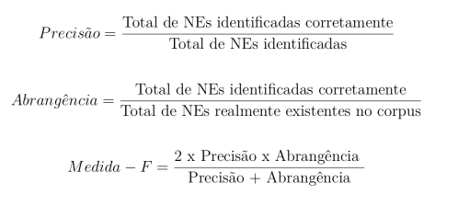
Figura 01. Métricas para a análise de desempenho

2 RECONHECIMENTO DE ENTIDADES DO TIPO PESSOA
A ideia por trás do reconhecimento da entidade do tipo pessoa se baseia principalmente na identificação dos padrões de palavras que antecedem o nome, além de possuir também regras para que sejam pegos os nomes completos das pessoas identificadas, e não somente a primeira palavra do nome.

2.1 GRAMÁTICA LOCAL
A Figura 02 possui os detalhes dessa gramática, onde foram selecionados um conjunto de palavras ou pronomes de tratamento que possam identificar que a palavra a seguir, caso inicie com letra maiúscula, é o início de um nome próprio que se refere a uma pessoa, e também caso essa mesma palavra seja antecessora de “dos”, “da”, “de”, “do”, ou de uma outra palavra inicie com letra maiúscula, entende-se que este nome próprio possui mais de uma palavra.

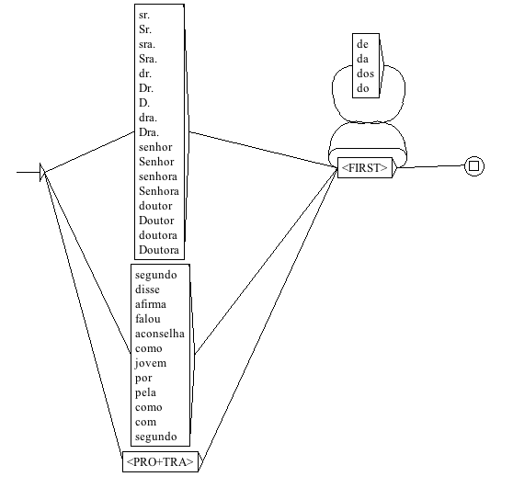
Figura 02. Gramática Local para reconhecer pessoas

2.2 AVALIAÇÃO DE DESEMPENHO
Na Figura 03 estão todos os 13 matches encontrados por esta gramática, sendo 02 deles falsos positivos. São eles: Humildade e Veículos Automotores.
Foram identificados também 13 falsos negativos. São eles: Heráclito de Éfaso, Gisele Bündchen, Olavo Bilac, Platão, Silvio Santos, Taís Araújo, Tiririca, José de Alencar, José Serra, Leona Helmsey, Adam Smith, Amarildo, Barack Obama

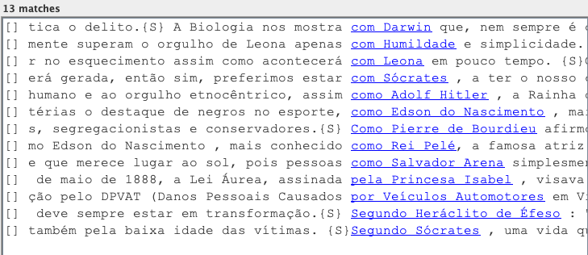
Figura 03. Palavras encontradas pela gramática de reconhecer pessoas

Na Figura 04 abaixo, estão detalhados os cálculos de análise de desempenho utilizando as métricas até então estabelecidas.
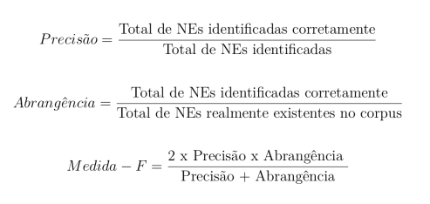
= 11 / 13 = 0.8461538462
= 11 / 24 = 0.4583333333
= [2 * (11/13) * (11/24)] / [(11/13) + (11/24)]
= 0.59459459459
Figura 04. Cálculos de análise de desempenho da GL de pessoa

3 RECONHECIMENTO DE ENTIDADES DO TIPO LOCAL
Seguindo o mesmo padrão de ideia, o reconhecimento da entidade do tipo local se foi feito visão os padrões de palavras que antecedem o nome do local, possuindo regras para que locais de nomes compostos também sejam incluídos.

3.1 GRAMÁTICA LOCAL
A Figura 05 detalha a gramática, onde as palavras que começam com letra maiúscula e possuem como antecessores “em”, “na” e “no” são identificadas como locais.

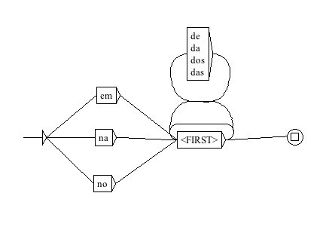
Figura 05. Gramática Local para reconhecer locais

3.2 AVALIAÇÃO DE DESEMPENHO
Na Figura 06 estão todos os 12 matches encontrados por esta gramática, porém 07 deles são repetições de “Brasil”, portanto, desconsiderando repetições, são válidos apenas 06 matches, sendo 02 deles falsos positivos. São eles: ONGS e Vias Terrestres.
Foram identificados também 08 falsos negativos. São eles: África, Campinas, Estados Unidos, Finlândia, Egito, Europa, Noruega, Porto Alegre

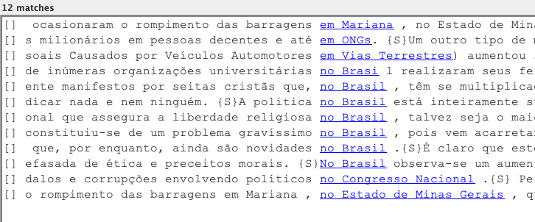
Figura 06. Palavras encontradas pela gramática de reconhecer locais

Na Figura 07 abaixo, estão detalhados os cálculos de análise de desempenho utilizando as métricas até então estabelecidas.

= 4 / 6 = 0.6666666667
= 4 / 12 = 0.3333333333
= [2 * (4/6) * (4/12)] / [(4/6) + (4/12)]
= 0.44444444444
Figura 07. Cálculos de análise de desempenho da GL de local

4 RECONHECIMENTO DE ENTIDADES DO TIPO ORGANIZAÇÃO
As palavras que antecedem o nome da organização foram escolhidas, juntamente com as regras para que as organizações de nomes compostos também sejam incluídas.

4.1 GRAMÁTICA LOCAL
A Figura 08 detalha a gramática, onde as palavras que começam com letra maiúscula e possuem como antecessores que detalham a organização como sendo universidade, secretaria, organização, fundação, aeroporto e rodoviária.
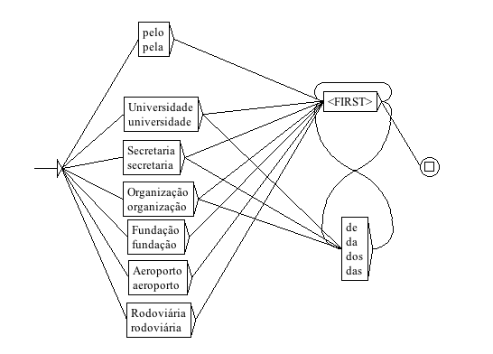
Figura 08. Gramática Local para reconhecer organização

4.2 AVALIAÇÃO DE DESEMPENHO
Na Figura 09 estão todos os 7 matches encontrados por esta gramática, sendo 02 deles falsos positivos. São eles: Princesa Isabel e Brasil.
Foram identificados também 08 falsos negativos. São eles: Datafolha, FIFA, Globo, SUS (Sistema Único de Saúde)

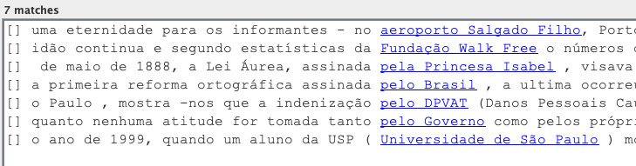
Figura 09. Palavras encontradas pela gramática de reconhecer organização

Na Figura 10 abaixo, estão detalhados os cálculos de análise de desempenho utilizando as métricas até então estabelecidas.

= 5 / 7 = 0.7142857143
= 5 / 13 = 0.3846153846
= [2 * (5/7) * (5/13)] / [(5/7) + (5/13)]
= 0.5
Figura 10. Cálculos de análise de desempenho da GL de local

